Actividad: Parear telas

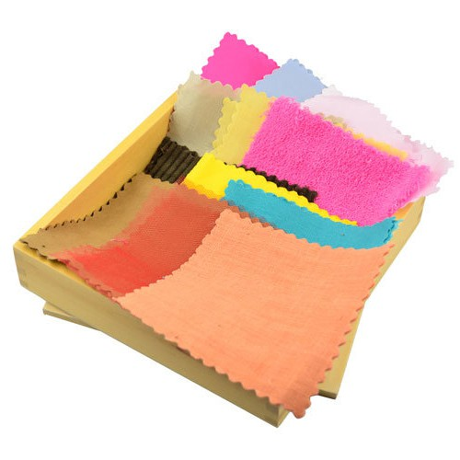
Invita al niño a vivir una experiencia utilizando solo el tacto.
Para preparar la actividad, busca junto al niño diferentes tipos de telas de prendas que no usen. Recorten 2 cuadrados de 12x12 cm. de cada tipo de tela que encuentren (intenta escoger telas diferentes: más suaves, más ásperas, rugosas, etc.) Cuando ya tengas 4 o 6 pares de telas, estarán listos para empezar a jugar.
Comiencen tocando cada tela y comenten como se siente. Luego se vendan los ojos intentando emparejar las que son iguales a partir del tacto.

